**Evidências de Testes do Projeto SAT da SEFAZ – TO**

1. **Introdução**

Esse documento tem como objetivo evidenciar as validações relacionadas à **SEGUC0050 – Criar Usuário e Senha no Sistema** da **OS4777** do Projeto **SAT da SEFAZ-TO**.

1. **Cenários de Testes**

|  |
| --- |
| POS - Acessar tela Criação do Usuário/Senha no Sistema |

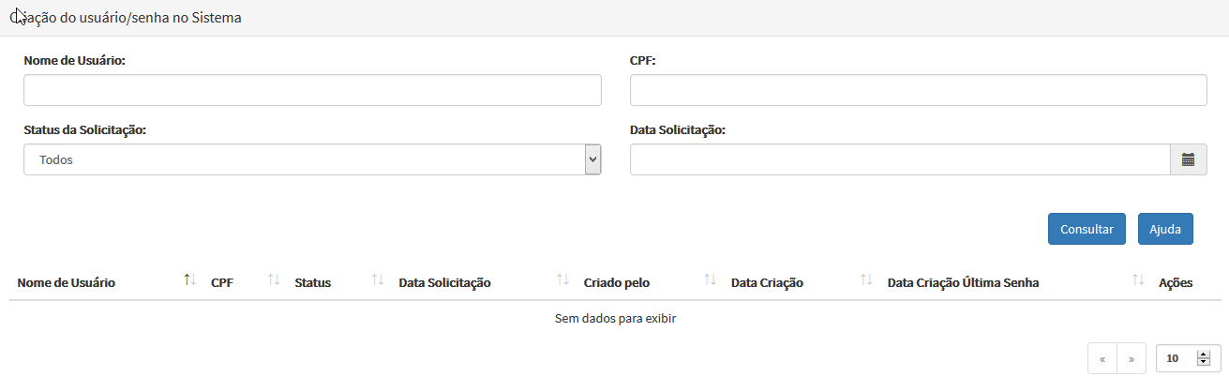

|  |
| --- |
| NEG - Acessar tela "Criação do Usuário/Senha no Sistema" com usuário sem permissão |

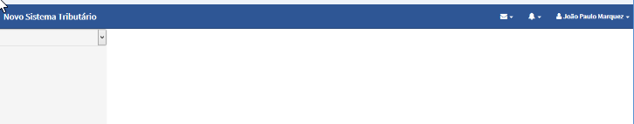

|  |
| --- |
| POS - Filtro por "Nome de Usuário" existente, digitados em letras maiúsculas |

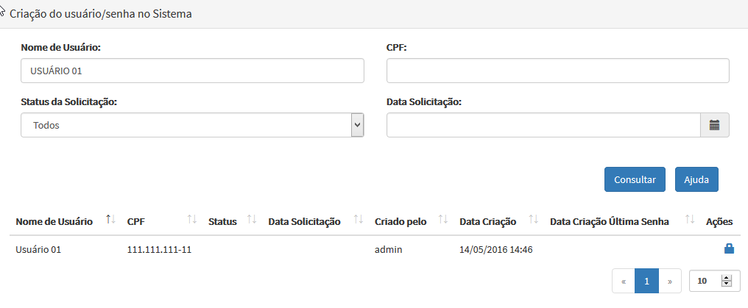

|  |
| --- |
| POS - Filtro por "Nome de Usuário" existente, digitados em letras minúsculas |

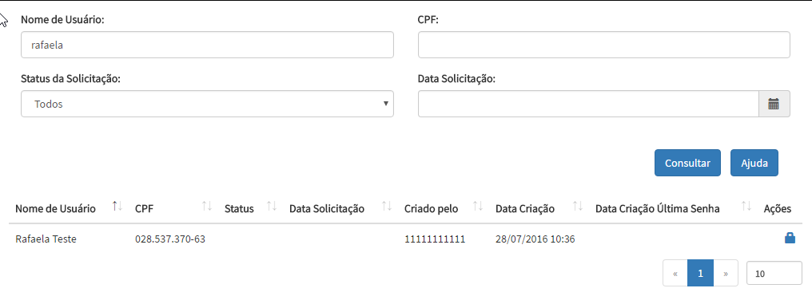

|  |
| --- |
| POS - Filtro por parte de "Nome de Usuário" existente, digitados em letras maiúsculas |

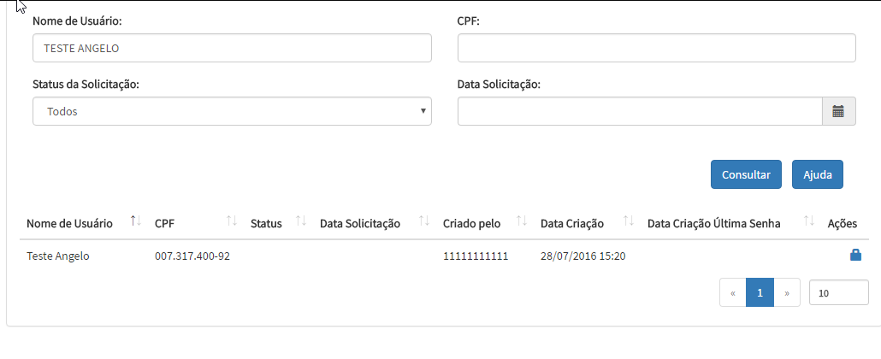

|  |
| --- |
| POS - Filtro por parte de "Nome de Usuário" existente, digitados em letras minúsculas |

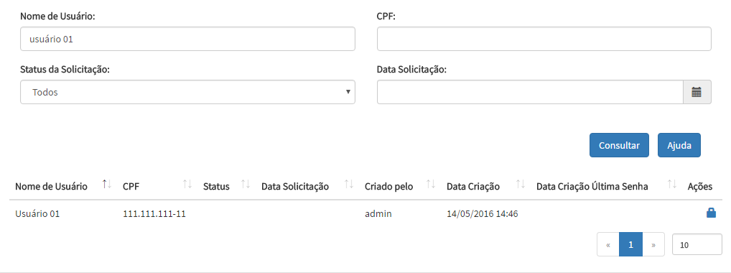

|  |
| --- |
| NEG - Filtro por "Nome de Usuário" não existente |

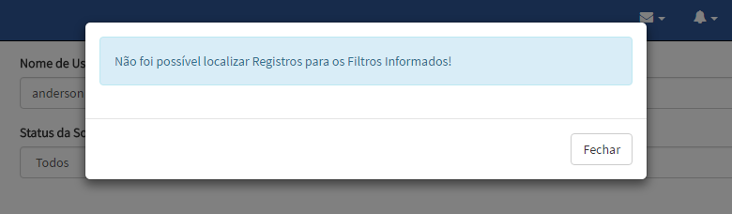

|  |
| --- |
| POS - Filtro por "CPF" existente |

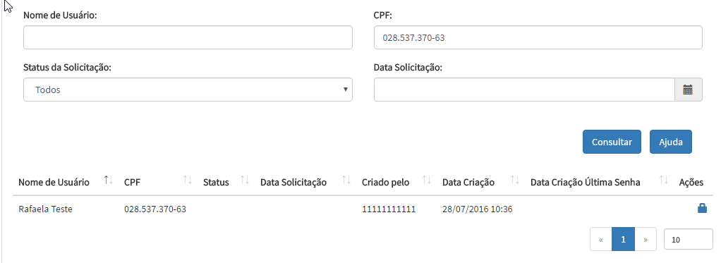

|  |
| --- |
| NEG - Filtro por "CPF" não existente |

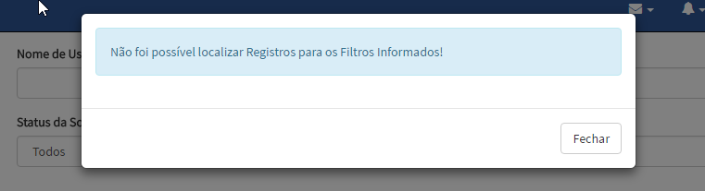

|  |
| --- |
| POS - Filtro por "Status do Usuário" existente |

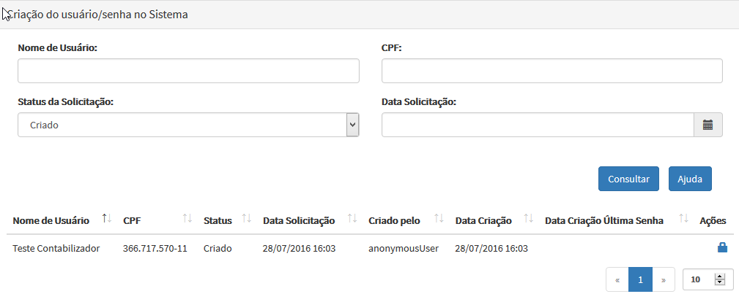

|  |
| --- |
| NEG - Filtro por "Status do Usuário" não existente |

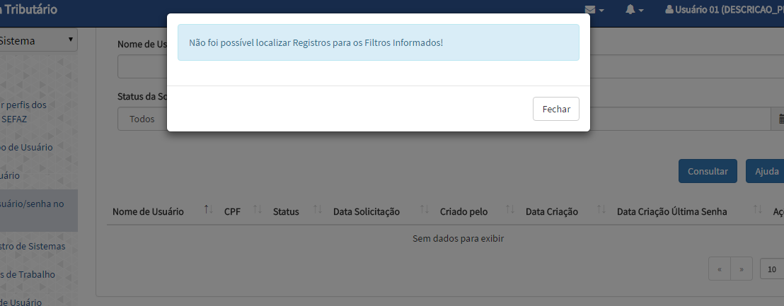

|  |
| --- |
| Filtro por "Data Solicitação" existente |

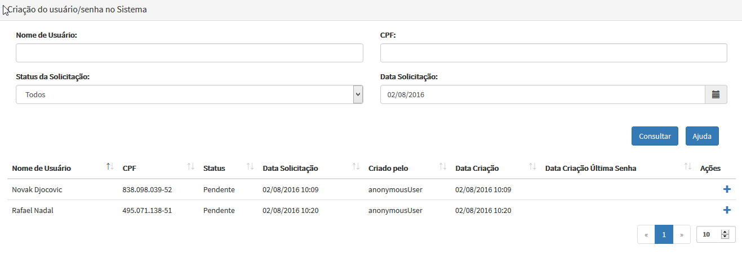

|  |
| --- |
| NEG - Filtro por "Data Solicitação" não existente |

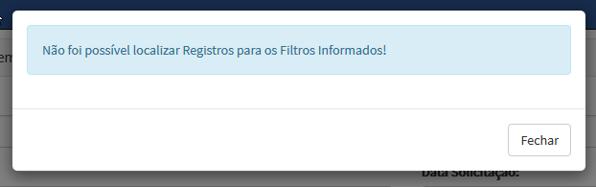

|  |
| --- |
| POS - Validação de campos do filtro |

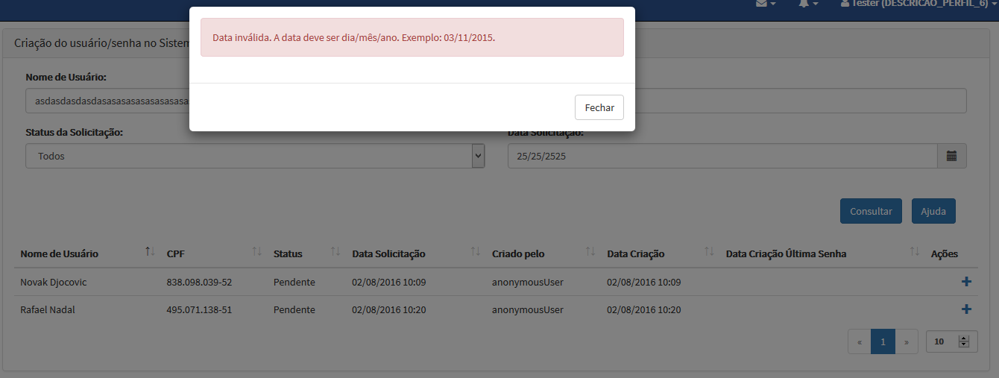

|  |
| --- |
| POS - Criar usuário |

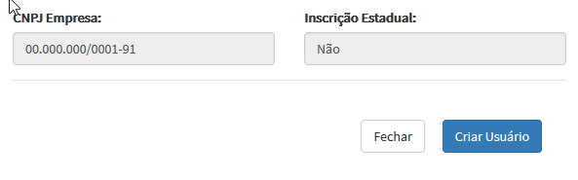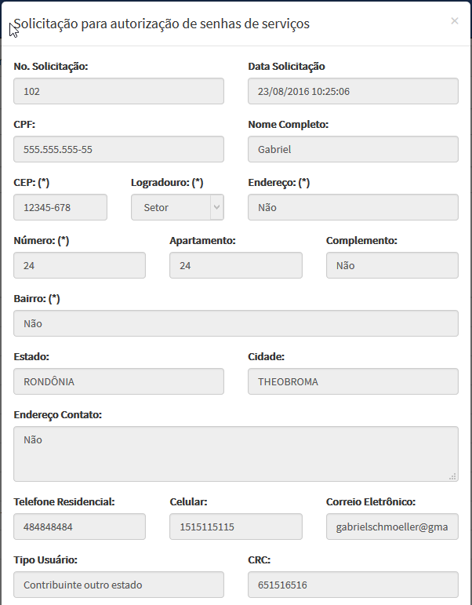

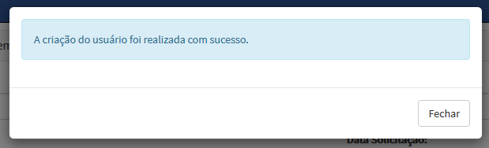

|  |
| --- |
| NEG - Fechar modal de criação de usuário |

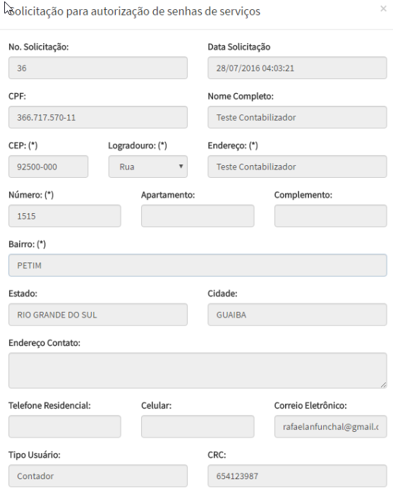

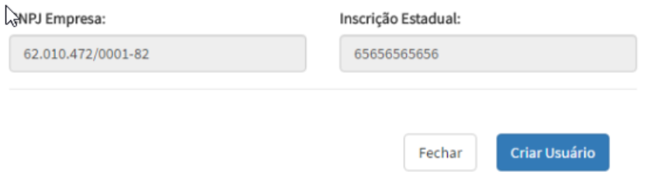

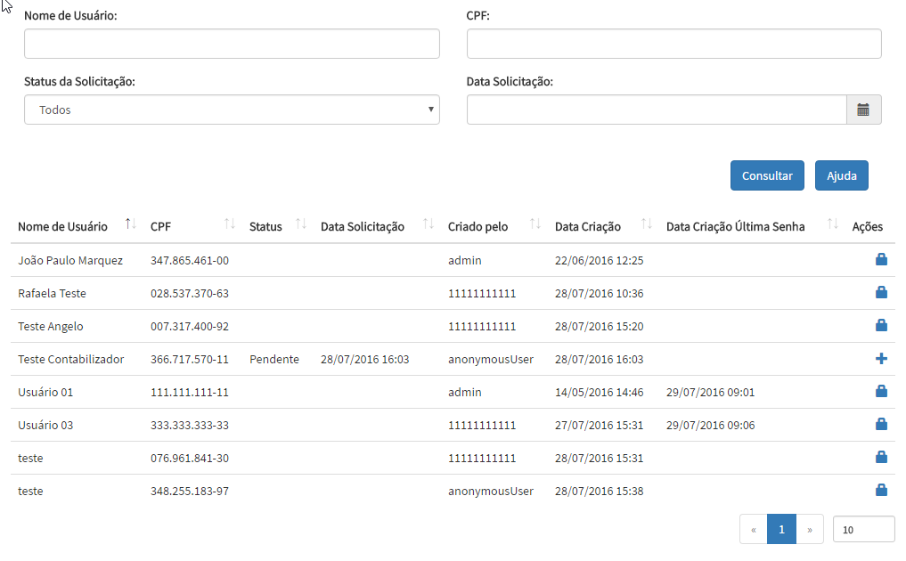

|  |
| --- |
| POS - Gerar senha |

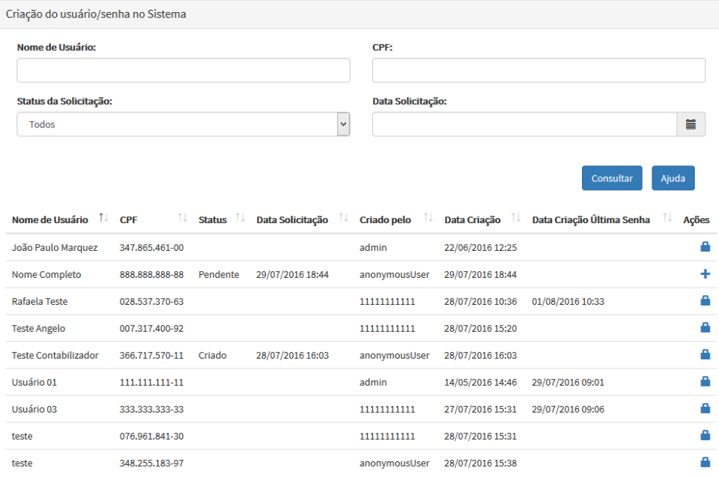

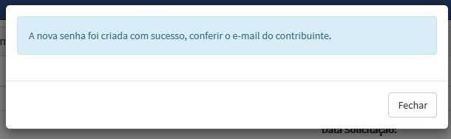

|  |
| --- |
| POS - Modal de Ajuda |

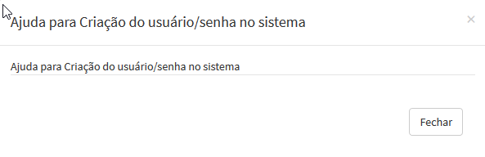

|  |
| --- |
| NEG - Criar usuário com banco de dados offline |

